**TRƯỜNG ĐẠI HỌC KINH DOANH VÀ CÔNG NGHỆ HÀ NỘI**

**KHOA CÔNG NGHỆ THÔNG TIN**

**ĐỒ ÁN**

**Quản Trị CSDL Bằng SQL**

**quản lý nhân sự**

**Sinh viên: Trịnh Xuân Chinh**

**Mã sinh viên: 19136023**

**Lớp: TH24.09**

**Hà Nội – 2021**

**MỤC LỤC**

**Chương 1: TỔNG QUAN VỀ QUẢN TRỊ CƠ SỞ DỮ LIỆU**

1.1: Ngôn ngữ lập trình SQL 2

1.1.1: Khái niệm SQL 2

1.1.2: SQL có thể làm gì 2

1.2: Hệ quản trị SQL Server 3

1.2.1: SQL Server là gì ? 3

1.2.2: Lịch sử phát triển 3

1.2.3: Đặc điểm 4

1.2.4: Các thành phần của một SQL Server 4

**Chương 2: PHÂN TÍCH VÀ THIẾT KẾ CƠ SỞ DỮ LIỆU**

2.1: Phân tích CSDL 5

2.2: Thiết kế CSDL logic và vật lý 8

2.2.1: Thiết kế CSDL logic 8

2.2.2: Thiết kế CSDL vật lý 8

2.3: Thiết kế bảng 9

**Chương 3: CHƯƠNG TRÌNH THỬ NGHIỆM**

3.1: Một số kết quả truy vấn 10

3.2: Kết luận 12

**CHƯƠNG 1**

**TỔNG QUAN QUẢN TRỊ CƠ SỞ DỮ LIỆU**

**1.1. NGÔN NGỮ LẬP TRÌNH SQL**

**1.1.1. Khái niệm SQL**

SQL viết tắt của Structured Query Language, là ngôn ngữ truy vấn có cấu trúc, cho phép bạn truy cập và thao tác với các cơ sở dữ liệu để tạo, xóa, sửa đổi, trích xuất dữ liệu.

SQL cũng là ngôn ngữ tiêu chuẩn cho các hệ cơ sở dữ liệu quan hệ. Tất cả các hệ thống quản trị cơ sở dữ liệu (RDBMS) như MySQL, MS Access, Oracle, Sybase, Informix, Postgres hay SQL Server đều lấy SQL làm ngôn ngữ cơ sở dữ liệu tiêu chuẩn.

**1.1.2. SQL có thể làm gì ?**

– SQL là ngôn ngữ phi thủ tục, nó không yêu cầu ta cách thức truy nhập CSDL như thế nào. Tất cả các thông báo của SQL đều rất dễ sử dụng và ít khả năng mắc lỗi.

– SQL cung cấp tập lệnh phong phú cho các công việc hỏi đáp DL

* Chèn, cập nhật, xoá các hàng trong một quan hệ
* Tạo, sửa đổi, thêm và xoá các đối tượng trong của CSDL.
* Điều khiển việc truy nhập tới cơ sở dữ liệu và các đối tượng của CSDL để đảm bảo tính bảo mật của cơ sở DL
* Đảm bảo tính nhất quán và sự ràng buộc của CSDL.

– Yêu cầu duy nhất để sử dụng cho các hỏi đáp là phải nắm vững được các cấu trúc CSDL của mình.

**1.2. HỆ QUẢN TRỊ SQL SERVER**

**1.2.1. SQL Server là gì ?**

SQL Server chính là một hệ quản trị dữ liệu quan hệ sử dụng câu lệnh SQL để trao đổi dữ liệu giữa máy cài đặt SQL Server và máy Client. Một Realational Database Management System – RDBMS gồm cố: database, datase engine và các chương trình ứng ựng dùng để quản lý các bộ phận trong RDBMS và những dữ liệu khác.

**1.2.2. Lịch sử phát triển**

SQLServer được phát triển từ ngôn ngữ SEQUEL2 bởi IBM theo mô hình Codd tại trung tâm nghiên cứu của IBM ở California ,vào những năm 70 cho hệ thống QTCSDL lớn.

Đầu tiên SQL Server được sử dụng trong các ngôn ngữ quản lý CSDL và chạy trên các máy đơn lẻ. Song do sự phát triển nhanh chóng của nhu cầu xây dựng những CSDL lớn theo mô hình khách chủ( trong mô hình này toàn bộ CSDL được tập trung trên máy chủ (Server)). Mọi thao tác xử lý [dữ liệu](https://www.semtek.com.vn/du-lieu-la-gi/#Nhung_ung_dung_thuc_te_trong_cuoc_song_cua_du_lieu_lon_la_gi) được thực hiện trên máy chủ bằng các lệnh SQL [máy trạm](https://www.semtek.com.vn/may-tram/) chỉ dùng để cập nhập hoặc lấy thông tin từ máy chủ). Ngày nay trong các ngôn ngữ lập trình bậc cao đều có sự trợ giúp của SQL. Nhất là trong lĩnh vực phát triển của Internet ngôn ngữ SQL càng đóng vai trò quan trọng hơn. Nó được sử dụng để nhanh chóng tạo các trang Web động..

SQL đã được viện tiêu chuẩn quốc gia Mỹ (ANSI)và tổ chức tiêu chuẩn quốc tế (ISO) chấp nhận như một ngôn ngữ chuẩn cho CSDL quan hệ .Nhưng cho đến nay chuẩn này chưa đưa ra đủ 100%.Nên các SQL nhúng trong các ngôn ngữ lập trình khác nhau đã được bổ xung mở rộng cho SQL chuẩn cho phù hợp với các ứng dụng của mình.Do vậy có sự khác nhau rõ ràng giưã các SQL.

**1.2.3. Đặc điểm**

SQL mang đến rất nhiều lợi ích, như:

* Tạo cơ sở dữ liệu mới
* Tạo bảng mới trong cơ sở dữ liệu
* Tạo view (khung nhìn) mới
* Thực hiện truy vấn trên cơ sở dữ liệu
* Giúp mô tả dữ liệu
* Tạo, chèn, xóa, sửa đổi bản ghi trong cơ sở dữ liệu
* Trích xuất dữ liệu từ cơ sở dữ liệu
* Thiết lập quyền trên bảng, thủ tục và view
* Nhúng các ngôn ngữ khác sử dụng mô-đun SQL, thư viện, trình biên dịch sẵn

**1.2.4. Các thành phần của một SQL Server**  
 Các thành phần của một server: Database, Security, Server objects, Replication, Management.  
- Database: thư mục chứa các CSDL của server này.  
- Security: chứa các tài khoản người dùng (Logins), nhóm quyền (Server Roles) của server này.  
- Server objects  
Gồm Backup Devides, Linked Server, Trigger.  
+ Backup devide: thực hiện sao lưu server này vào 1 file .bak.  
+ Lineked Server: kết nối đến nhiều CSDL khác. Các CSDL này có thể nằm  
trên một hệ quản trị CSDL khác MS SQL Server.

**CHƯƠNG 2**

**PHÂN TÍCH VÀ THIẾT KẾ CSDL**

**2.1 PHÂN TÍCH CSDL**

Mỗi hình thái kinh tế xã hội đều gắn liền với một phương thức sản xuất nhất định, xu hướng của quản trị ngày càng phức tạp cùng với sự phát triển ngày càng cao của nền kinh tế xã hội. Trên thị trường ngày nay, các doanh nghiêjp đang đứng trước thách thức phải tăng cường tối đa hiệu quả cung cấp các sản phâm dịch vụ của mình. Điều này đòi hỏi phải có sự quan tâm tới chất lượng sản phẩm và dịch vụ, tới các phương thức Marketing và đặc biệt là quản lý nhân sự hiểu quả.

Quản lý nhân sự được hiểu là sự khai thác và sử dụng nguồn nhân lực của một tổ chức hay một công ty một cách hợp lý và hiệu quả. nhằm đạt được các mục tiêu quản lý nhân sự đã đề ra. Không một hoạt động nào của tổ chức mang lại hiệu quả nếu thiếu quản lý nhân sự. Hay nói các khác mục tiêu của bất kỳ tổ chức nào cũng là nhằm sử dụng một các có hiệu quả nhân sự của tổ chức đề đạt mục tiêu đề ra.

Do đó, hệ thống quản lý nhân sự có chức năng nhiệm vụ luôn cập nhật hồ sơ nhân viên theo quy định, thường xuyên bổ xung những thông tin trong quá trình công tác của nhân viên. Việc theo dõi và quản lý lao động để thanh toán lương cũng là nhiệm vụ quan trọng của hệ thống.

Các đối tượng thực thể bao gồm:

a. Nhân viên

thuộc tính:

- Mã NV: đây là thuộc tính khóa để phân biệt các nhân viên với nhau

- Họ Tên: mô tả họ tên nhân viên

- Ngày sinh: mô tả ngày sinh nhân viên

- Quê quán: mô tả quê quán nhân viên

- Giới tính: mô tả giới tính nhân viên

- Dân tộc: mô tả nhân viên đó thuộc dân tộc nào

- SĐT: mô tả số điện thoại liên lạc nhân viên

- Mã PB: mô tả phòng ban nhân viên thuộc

- Mã CV: mô tả chức vụ của nhân viên

- Mã BL: mô tả bậc lương nhân viên

b.Phòng ban

Thuộc tính:

- Mã PB: thuộc tính kháo phân biệt các phòng ban với nhau

- Tên PB: mô tả tên phòng ban

- Địa chỉ PB: mô tả địa chỉ của phòng ban

- SĐT PB: số điện thoại phòng ban

c. Chức vụ

Thuộc tính:

- Mã CV: thuộc tính khóa phân biệt chức vụ công tác với nhau

- Tên CV: mô tả tên chức vụ

d. Bậc lương

Thuộc tính:

- Mã BL: thuộc tính khóa cho biết bậc lương của nhân viên

- Lương CB: mô tả lương cơ bản

- Hệ số lương: mô tả hệ số lương

e. Hợp đồng

thuộc tính:

- Mã HĐ: thuộc tính khóa cho biết mã hợp đồng

- Mã NV: mô tả mã nhân viên

- Loại HĐ: mô tả loại hợp đồng

**Mô hình thực thể liên kết:**

Bậc Lương

Công Việc

Mã CV

Tên CV

Phòng Ban

Mã PB

Tên PB

SĐT

Địa chỉ

Mã BL

Lương CB

Hệ số lương

Hưởng

Đảm nhiệm

Thuộc

Hợp đồng

Mã HĐ

Loại HĐ

Mã NV

Họ tên

Giới tính

Ngày sinh

SĐT

Quê quán

Dân Tộc

Nhân Viên

**2.2. THIẾT KẾ CSDL LOGIC VÀ VẬT LÝ**

**2.2.1. Thiết kế CSDL Logic**

**Nhân viên** (**Mã NV**, Họ tên, Giới Tính, Dân tộc, Quê quán, Ngày sinh, Số điện thoại)

**Phòng Ban** (**Mã PB**, Tên PB, SĐT PB, Địa chỉ)

**Bậc lương** (**Mã BL**, Lương CB, Hệ số lương)

**Hợp đồng** (**Mã HĐ**, Loại HĐ)

**Công việc** (**Mã CV**, công việc)

**2.2.2. Thiết kế CSDL vật lý**

**Nhân viên**

**Mã NV**, Họ tên, Giới Tính, Dân tộc, Quê quán, Ngày sinh, Số điện thoại, Mã CV, Mã PB, Mã BL

**Phòng Ban**

**Mã PB**, Tên PB, SĐT PB, Địa chỉ

**Bậc lương**

**Mã BL**, Lương CB, Hệ số lương

**Hợp đồng**

**Mã HĐ**, Mã NV, Loại HĐ

**Công việc**

**Mã CV**, công việc

**2.3. THIẾT KẾ CÁC BẢNG**

|  |  |  |
| --- | --- | --- |
| **Công việc** | **Mã CV** | Công việc |

|  |  |  |  |
| --- | --- | --- | --- |
| **Hợp đồng** | **Mã HĐ** | Loại HĐ | Mã NV |

|  |  |  |  |
| --- | --- | --- | --- |
| **Bậc Lương** | **Mã BL** | Lương CB | Hệ số lương |

|  |  |  |  |  |
| --- | --- | --- | --- | --- |
| **Phòng Ban** | **Mã PB** | Tên PB | SĐT | Địa chỉ |

|  |  |  |  |  |  |  |  |  |  |  |
| --- | --- | --- | --- | --- | --- | --- | --- | --- | --- | --- |
| **Nhân Viên** | **Mã NV** | Họ tên | Giới tính | Dân tộc | Quê quán | Ngày sinh | SĐT | Mã CV | Mã PB | Mã BL |

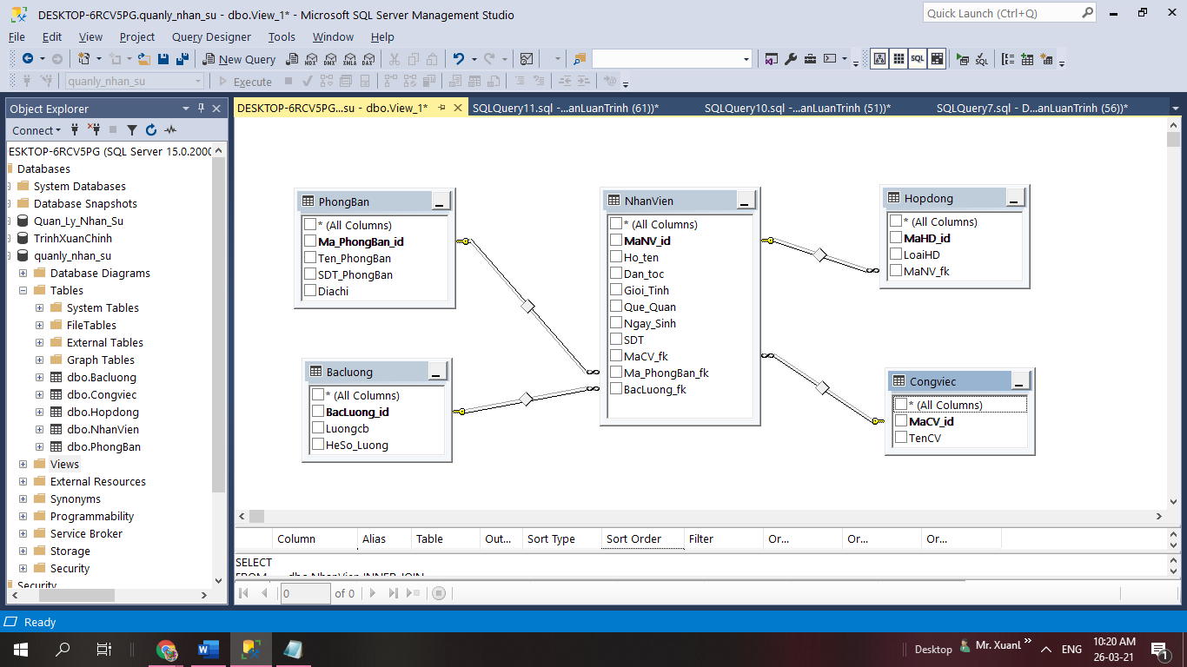

**CHƯƠNG 3**

**CHƯƠNG TRÌNH THỬ NGHIỆM**

**3.1. MỘT SỐ KẾT QUẢ TRUY VẤN**

Dưới đây là một số kết sau khi thực thiện câu lệnh truy vấn:

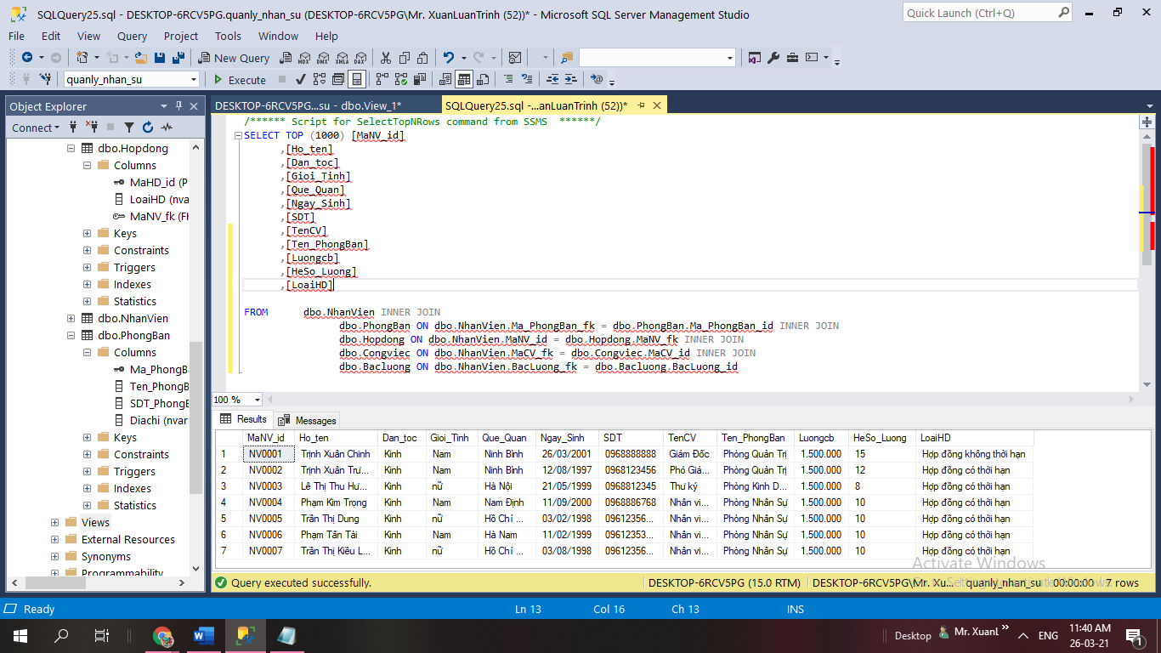

Hiển thị thông tin bộ nhân viên

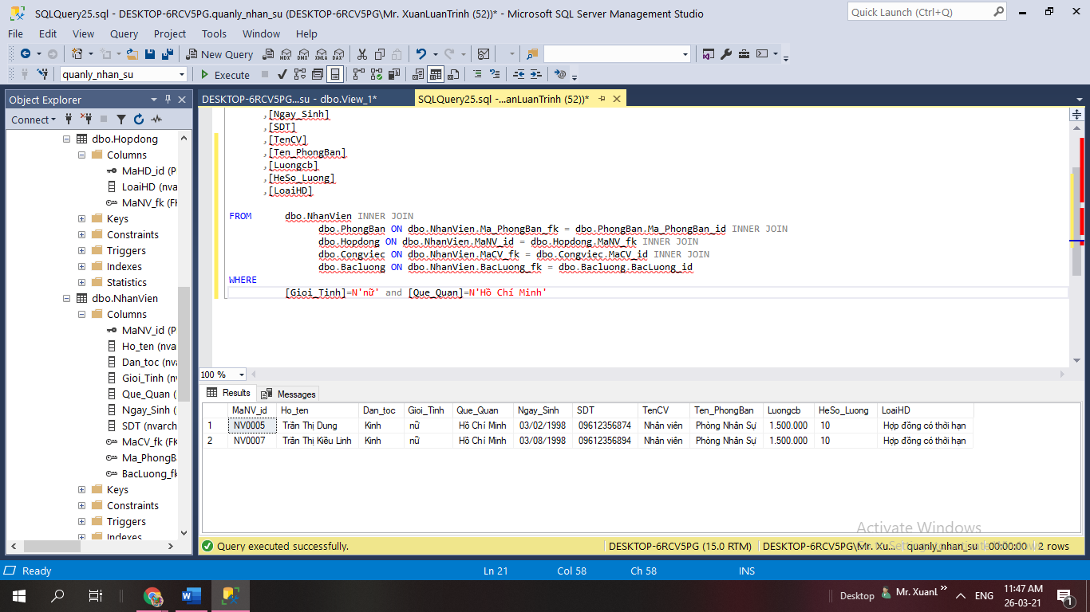Hiển thị nhân viên có giới tính là nữ và quê quán ở thành phố HCM

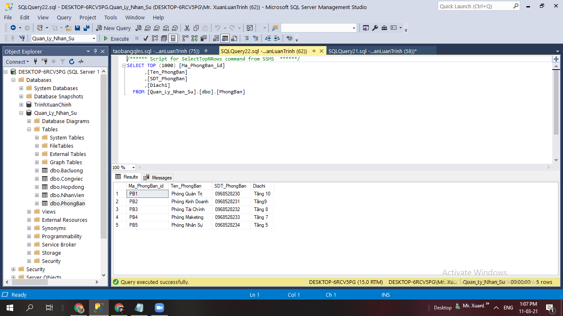

Hiển thị thông tin phòng ban

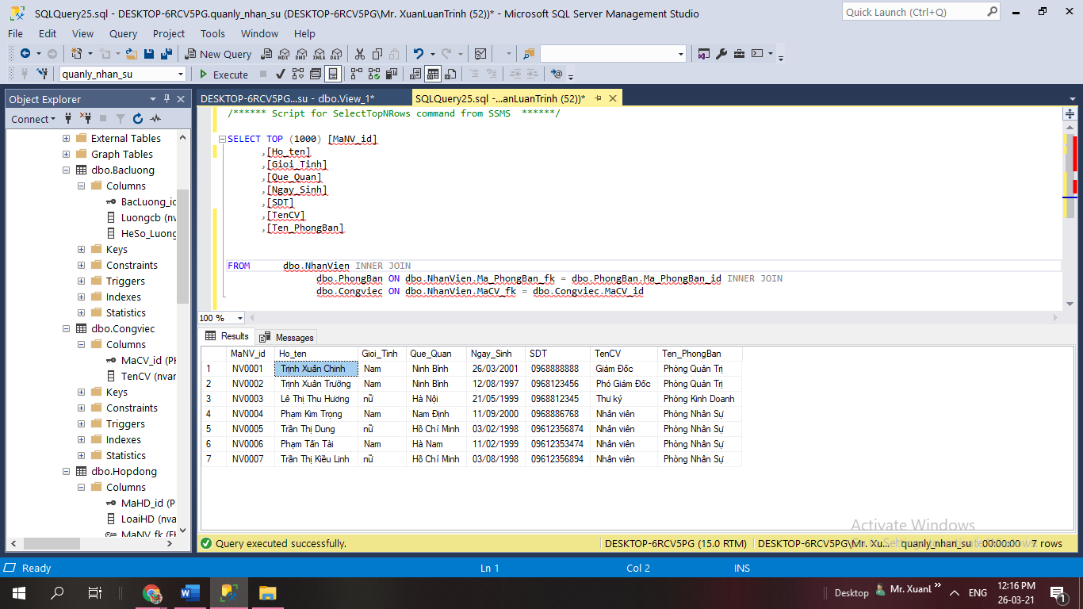

Hiển thị tên công việc và phòng ban của từng nhân viên

**3.2. KẾT LUẬN**

Hiện nay MS SQL Server có thể thao tác với các CSDL có kích thước cực lớn, phục vụ nhiều máy khách cùng lúc và kết hợp ăn ý với các chương trình khác (như Microsoft Internet Infomation Server –IIS, Microsoft Team Foundation Server – TFS, Microsft Visual Studio - VS,…).  
MS SQL Server chỉ chạy trên hệ điều hành windows của Micrisoft. Nhưng việc  
kết nối đến MS SQL Server có thể thực hiện từ các hệ điều hành khác nhau dựa vào  
thư viện các nhà phát triển cung cấp.

Khi mà lượng thông tin ngày càng lớn thì những quản trị cơ sở dữ liệu như SQL Server lại càng đóng vai trò quan trọng. Qua môn học này, em đã được hiểu biết thêm về SQL, được học thêm nhiều kiến thức mới. Em đã có những kinh nghiệm bước đầu cho việc tạo một cơ sở dữ liệu bằng SQL Server. Hiểu được các bước trước khi xây dựng, phân tích và thiết kế một CSDL. Em cũng biết sử dụng các câu lệnh truy vấn: select, alter, update, delete, drop,… nó sẽ là nền tảng cho công việc của em sau này.

CSDL đã được hoàn thiện xong nhưng không thể tránh khỏi những thiếu sót, em rất mong quí thầy cô và các bạn đóng góp thêm ý kiến để CSDL ngày một hoàn thiện và có thể ứng dụng rộng rãi hơn.

Em xin chân thành cảm ơn!